GUÍA DE LABORATORIO DE
Haga clic o pulse aquí para escribir texto.
Unidad Didáctica: 1
Eje Temático: Interfaz del Usuario
No. Guía |  | 8 |  | Resultados de Aprendizaje de la Unidad Didáctica:  Desarrolla aplicaciones móviles con vistas o formularios que exponen un menú maestro y páginas de detalle permitiendo una navegación limpia y estándar para los usuarios
1  sesiones |  | 8  Semana
Horas de Trabajo
Trabajo con Docente |  | Trabajo Autónomo
4 |  | 8
Tipo de trabajo
Grupal |  | Ind |  | Laboratorio Requerido | Sala de Cómputo
Introducción
Se debe crear una aplicación móvil Cross Platform, de tal manera que incluya los siguientes requerimientos:

- Crear una vista para visualización de un ListView.
- Crear una nueva clase de tipo Model de los datos a visualizar en el ListView.
- Crear una nueva clase de tipo ViewCell para la personalización de la vista.
- Crear evento de selección de un registro.
- Se deben debe incluir como evidencias en la sección Resultados las capturas de pantalla de: Vista con el ListView funcionando, Clase Model, Clase ViewCell, y Código del Evento.

- Pantallazo del ListView funcionando

- Pantallazo Clase Model

- Clase ViewCell

Preguntas Orientadoras
- Está desarrollando un aplicativo móvil que se conecta a una base de datos SQLite. Es necesario crear clases en el proyecto que representen las tablas en el código fuente para su posterior uso en operaciones de Select, Insert, Update y Delete. Uno de los siguientes atributos utilizados para definir las tablas no es adecuado, ¿Cuál?

- Ha sido seleccionado por su empresa, como el desarrollador encargado de diseñar, la arquitectura del sistema de información que respaldará una aplicación móvil que será lanzada al mercado. Este aplicativo deberá capturar una información básica de personas con situación de desplazamiento por el conflicto armado. El aplicativo deberá comunicarse con el servidor de aplicaciones por medio de un servicio web. ¿Cual de las siguientes tecnologías para la implementación de servicios web es la más adecuada teniendo en cuenta que se debe utilizar en todas las plataforma de móviles?

- Usted se encuentra reunido con el diseñador gráfico que hace parte del equipo que está definiendo las características gráficas de un nueva aplicación móvil. El diseñador requiere determinar que atributos de los controles utilizados en el lenguaje de programación son los más comunes, para de esta manera ser más especifico en la propuesta que presentará. Usted como programador experto cuáles les sugerirá?

Presaberes Requeridos
Cómo crear un objeto gráfico en un lenguaje de programación?
¿Qué es un action listener?
¿Qué es un contenedor?
Propiedades o atributos de un control gráfico.
Identifica tipos de listas fijas y desplegables

Marco conceptual o referencial *
Un ListView es una vista para presentar listas de datos, especialmente listas largas que requieren desplazamiento. Esta guía le mostrará cómo usar ListView:

- Data Sources: rellenar un ListView con datos, con o sin vinculación de datos.
- Cell Appearance: Personaliza la apariencia de las celdas incorporadas o crea tu propia celda personalizada.
- List Appearance: Personaliza la apariencia de ListView. Establezca encabezados y pies de página, habilite grupos y cambie la altura de las filas.
- Interactivity: Manejar grifos y selecciones, implementar pull-to-refresh y agregar acciones contextuales.
- Performance: Evita problemas de rendimiento.

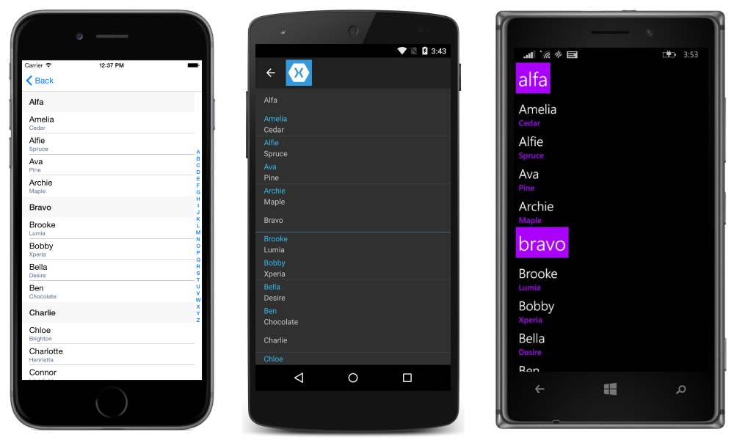
Fuente: documentación Microsoft, https://visualstudio.microsoft.com/es/xamarin/

ListView tiene una serie de componentes disponibles para ejercer la funcionalidad nativa de cada plataforma. Cada uno de estos componentes se describe a continuación:

- Encabezados y pies de página - Texto o vista para mostrar al principio y al final de una lista, separados de los datos de la lista. Los encabezados y pies de página se pueden enlazar a un origen de datos independientemente del origen de datos de ListView.
- Grupos - Los datos de un ListView se pueden agrupar para facilitar la navegación. Los grupos suelen estar vinculados a los datos:
- Celdas - Los datos en un ListView se presentan en celdas. Cada celda corresponde a una fila de datos. Existen varias celdas para elegir, o puedes definir tu propia celda personalizada. Las celdas incorporadas y personalizadas se pueden utilizar / definir en XAML o código.

Actividad de Trabajo Autónomo
Investigue sobre los diferentes tipos de listas, como gestionar un par de lista en una aplicación y realizar drag and drop de una hacia otra.

Actividad de Comprobación del Trabajo Autónomo
Cuadro comparativo de elementos de la actividad planteada

Materiales, equipos e insumos a utilizar
Materiales, equipos e insumos proporcionados por la Universidad
Ítem | Cantidad
Computador por estudioso | 1
Conexión a Internet | 1
Android Studio | 1
Java | 1
Visual Studio Code | 1
Visual Studio 2022 | 1

Materiales del estudiante
Ítem | Cantidad
N/A
N/A
N/A

El docente debe relacionar la cantidad de equipos y/o elementos necesarios para el desarrollo de la práctica, así como los que debe traer el estudioso. Es importante que previo al diligenciamiento de este apartado el docente verifique con la coordinación de laboratorios los recursos disponibles, esto con el fin de que la práctica se desarrolle de la manera más adecuada.

Precauciones, nivel de riesgo y recomendaciones a considerar
CLASIFICACIÓN DEL RIESGO | Muy alto |  | Medio
CLASIFICACIÓN DEL RIESGO | Alto |  | Bajo
FACTORES DE RIESGO |  | CÓMO MINIMIZAR LOS FACTORES DE RIESGO
- Perdida de la información |  | - Realizar copias de la información en drive externos
RECOMENDACIONES, CONSIDERACIONES PARA EL USO DE MATERIAL Y EPP
En todo caso se deben seguir las siguientes recomendaciones para minimizar los riesgos propios de la actividad:

1. Identificar y conocer el protocolo de seguridad de laboratorios de informática.
2. No navegar en internet sin autorización del docente.
3. No ejecutar programas sin autorización del docente.
4. No instalar en los equipos Software de ninguna índole.
5. No trasladar equipos de cómputo de su módulo sin autorización del personal del área.
6. Cuidar sus objetos personales.
7. Cada alumno tiene como responsabilidad recibir las actividades de cada clase y apropiarse del material necesario para el desarrollo de las mismas.
8. Está prohibido el ingreso o consumo de alimentos, bebidas, chicle... dentro de la sala.
9. Está prohibido el uso e ingreso de dispositivos como celulares, parlantes y memorias USB sin autorización.
10. No conectar ni desconectar dispositivos como teclados, mouse o conexiones, en caso de anomalía avisar al profesor para realizar cambios o conexiones.
11. El trabajo debe hacerse en silencio, evitando las reuniones o interrumpiendo las actividades de otros estudiantes.
12. Cuide el buen funcionamiento del equipo que le ha sido asignado, evite cambiar configuraciones o intervenir los programas y propiedades del sistema operativo, el auxiliar de laboratorio es el único autorizado.
13. Todo dispositivo (teclado o mouse) que se pierda o se dañe con intención deberá ser repuesto.
14. No portar maletines o morrales, estos deben quedar depositados en los lockers destinados para ello. En caso de duda pida el respectivo candado con los auxiliares de cada laboratorio.
15. No rayar mesas, sillas, paredes y equipos, cuidar el aseo y orden de su puesto de trabajo.
16. Se prohíbe el ingreso o exploración de páginas no autorizadas y pornográficas, es causal de sanción y expulsión (vetado) de la sala de informática por varias sesiones.

CONSIDERACIONES ÉTICAS
- En caso de ser necesarias.

Respetar los derechos de autor
Procedimiento y Metodología de la práctica
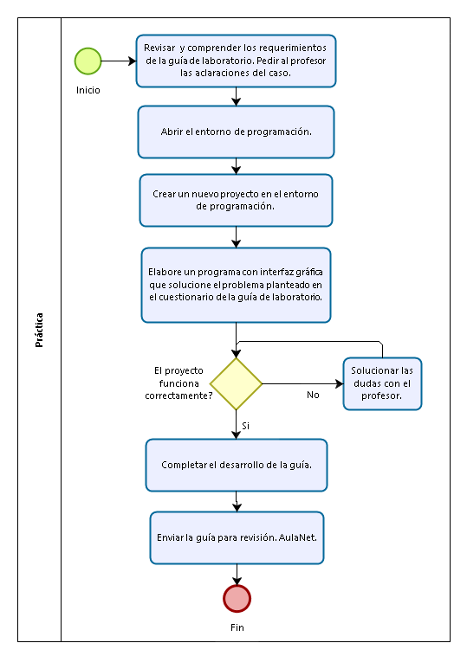
Criterios de Entrega – Informe de Laboratorio
Exposición en el idioma inglés de la actividad realizada. – Soporte de video del desarrollo de la actividad

Criterios de Evaluación – Práctica de Laboratorio
RUBRICA DE EVALUACIÓN DESARROLLO DE SOFTWARE SEGURO
INDIVIDUAL |  |  |  |  | CRITERIOS DE EVALUACIÓN |  |  |  |  | NOTA
Habilidad |  | Estudiante |  |  | 0 – 1,5 | 1,6 - 2,9 | 3,0 - 3,9 | 4,0 - 4,5 | 4,6 - 5,0
GRUPAL |  |  |  | % | 0 – 1,5 | 1,6 - 2,9 | 3,0 - 3,9 | 4,0 - 4,5 | 4,6 - 5,0 | NOTA
competencia | Procedimental  (aprender a hacer) |  | Organiza los resultados obtenidos a través del uso de gráficas, dibujos, tablas, mapas conceptuales.  Documenta y organiza el código fuente y demás recursos utilizados para la solución del problema planteado. | 35% | No son precisos o no ayudan a la comprensión del tema. | Son organizados y algunas veces ayudan a la comprensión del tema. | Son organizados y ayudan al entendimiento del tema. | Son precisos y ayudan a la comprensión del tema. | Son organizados, precisos y ayudan al entendimiento del tema
competencia |  |  | Hace uso adecuado de los conceptos al momento de aplicarlos en la práctica experimental propuesta. | 35% | Se limita a la recopilación de la información solicitada. | Hace referencia a la información en la práctica. | Hace relaciones básicas de la información con la práctica. | Analiza la información relacionada con la práctica. | Infiere la información obtenida y la relaciona con su realidad.
competencia | Cognitiva  (aprender a conocer) |  | Utiliza correctamente los tipos de datos, declaración de variables, funciones, estructuras de control condicional y repetitivas para la solución de un problema. | 35% | Se le dificulta la declaración de variables, el uso de funciones y de estructuras de control. | Declara variables. Se le dificulta el uso de funciones y de estructuras de control. | Declara variables, utiliza funciones. Se le dificulta el uso de estructuras de control. | Declara variables, utiliza funciones y estructuras de control. | Utiliza correctamente la declaración de variables, el uso de funciones y de estructuras de control.
competencia |  |  | Comprende el concepto y uso de las estructuras de datos en ingeniería. | 35% | No comprende el concepto, uso y aplicaciones de las estructuras de datos en ingeniería. | Comprende el concepto de estructuras de datos. No identifica su uso y aplicaciones. | Comprende el concepto de estructuras de datos y algunas aplicaciones de las mismas. | Comprende el concepto, uso y aplicaciones de las estructuras de datos en ingeniería. | Comprende el concepto, uso y aplicaciones de las estructuras de datos en ingeniería y en su profesión.
competencia | Socio afectiva  (aprender a ser) |  | Desarrolla habilidades de trabajo en equipo, priorizando la toma de decisiones y la escucha de diferentes propuestas. | 10% | No hace parte del trabajo propuesto por el equipo. | Parcialmente hace parte del trabajo propuesto por el equipo. | Hace parte del trabajo propuesto por el equipo de acuerdo a parámetros básicos. | Participa en el trabajo propuesto por el equipo de manera responsable y puntual. | Participa activamente el trabajo propuesto por el equipo de manera responsable y puntual.
competencia |  |  | Cuida, respeta y exige respeto frente a la interacción con sus pares y docentes. | 10% | Frecuentemente reprocha el trabajo de sus pares y docente, y justifica sus carencias en el trabajo en grupo. | A veces muestra una actitud favorable frente a la clase y se limita a responder por las condiciones básicas del trabajo. | Muestra una actitud favorable frente a la clase e interactúa ocasionalmente con sus pares y docente. | Muestra una buena actitud frente a la clase e interactúa con sus pares y docente. | Muestra una sobresaliente actitud frente a la clase e interactúa frecuentemente con sus pares y docente.
competencia | Comunicativa  (aprender a convivir) |  | Practica el uso de lenguaje escrito como medio de identificación y diferenciación en la elaboración de informes. | 10% | No construye el informe de laboratorio. | Construye el informe de laboratorio de manera incompleta. | Construye el informe de laboratorio de acuerdo a los requerimientos mínimos. | Construye de buena manera el informe de laboratorio. | Construye de manera sobresaliente el informe de laboratorio.
competencia |  |  | Utiliza lenguaje técnico para referirse a los diferentes conceptos que relaciona en la práctica experimental. | 10% | No hace uso de un lenguaje técnico apropiado para la práctica de laboratorio. | Ocasionalmente hace uso de un lenguaje técnico apropiado para la práctica de laboratorio. | Hace uso de un lenguaje técnico apropiado para la práctica de laboratorio. | Hace un buen uso del lenguaje técnico apropiado para la práctica de laboratorio. | Hace un uso sobresaliente del lenguaje técnico apropiado para la práctica de laboratorio.
competencia | Investigativa |  | Realiza la búsqueda bibliográfica en fuentes confiables que permitan dar respuesta a las situaciones problema evidenciados en la consulta previa y en el informe de laboratorio. | 10% | Las fuentes de información son pocas o ausentes. Si las usa son poco confiables y no contribuyen a la construcción del eje central. | Las fuentes de información son restringidas. No son actualizadas y contienen información poco relevante. | Las fuentes de información son relevantes e informativas. Presenta los parámetros aceptables por el docente. | Las fuentes de información son variadas e informativas. Adicionalmente son fiables y contribuyen al tema. | Las fuentes de información son variadas y pertinentes. Además están actualizadas y contienen información relevante al tema.
 |  |  | Consulta el estado del arte sobre computación paralela y elabora un informe sobre API para computación paralela. | 10% | No realiza la consulta ni el informe. | Realiza la consulta pero no presenta el informe. | Presenta el informe de manera incompleta. | Presenta el informe. | Cumple con los requerimientos del informe.

Palabras Clave
Bibliografía Recomendada
Muñoz Rodríguez D. (;2002).Sistemas Inalámbricos de Comunicación Personal. Alfaomega Grupo Editor. (Catálogo biblioteca UMB)

Friesen J, Dans Álvarez P.(2010). Java. Para Desarrollo Android. Ediciones Anaya Multimedia.(Catálogo biblioteca UMB)

Napier R, Kumar M, Salcedo Sotoca FJ.(2013). IOS 6. :Desarrollo de Aplicaciones. Ediciones Anaya Multimedia.(Catálogo biblioteca UMB)

Tema | Subtema | Referente bibliográfico
Control de código fuente | Control de versiones | Liles, S. (2013). Asynchronous Android : Harness the Power of Multi-core Mobile Processors to Build Responsive Android Applications. Birmingham, UK: Packt Publishing. Retrieved from http://proxy.umb.edu.co:2048/login?url=http://search.ebscohost.com/login.aspx?direct=true&db=nlebk&AN=679959&lang=es&site=eds-live&scope=site
Control de código fuente | Código fuente | Bin Aftab, M. U., & Karim, W. (2014). Learning Android Intents. Birmingham, UK: Packt Publishing. Retrieved from http://proxy.umb.edu.co:2048/login?url=http://search.ebscohost.com/login.aspx?direct=true&db=nlebk&AN=690403&lang=es&site=eds-live&scope=site
 | Team Foundation Server | Aydin, Murat. 2012. Android 4 : New Features for Application Development. Community Experience Distilled. Birmingham: Packt Publishing. http://proxy.umb.edu.co:2048/login?url=http://search.ebscohost.com/login.aspx?direct=true&db=nlebk&AN=526160&lang=es&site=eds-live&scope=site.

Fecha de Actualización |  |  |  | Descripción |  | Participantes
Diciembre de 2024 |  |  |  |  |  | Robert Osorio Torres

